Правила поведения детей в общественном транспорте
- Перед тем, как войти в транспорт, следует пропустить всех, кто из него выходит
- Мужчины и мальчики должны пропускать вперед себя женщин и девочек, а только потом заходить в салон общественного транспорта
- Запрещается расталкивать пассажиров локтями, продвигаясь вглубь салона для того, чтобы занять свободное место
- Следует уступать место пожилым людям, инвалидам, беременным женщинам и пассажирам с детьми
- Заходя в транспорт, следует снимать с плеч ранцы и рюкзаки, чтобы не мешать остальным пассажирам
- Не стоит толпиться у входа, если нет необходимости выходить на следующей остановке
- В общественном транспорте запрещается есть, стряхивать с одежды грязь, капли дождя, снег
- В салоне транспорта запрещается бегать, громко разговаривать, пачкать сидения
- В салоне общественного транспорта запрещается пристально рассматривать других пассажиров
- В транспорте заранее следует готовиться к выходу

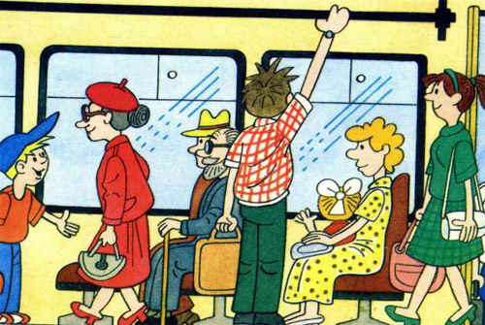

Правила поведения детей на улице
- Мусор должен находится в урне, а не на земле
- Запрещается ходить по газонам, клумбам, рвать цветы с общественных клумб.
- Запрещается шуметь, бегать, задевать окружающих
- Нельзя показывать на людей пальцем, указывать на их недостатки
- Во избежание столкновений с прохожими, идя по тротуару, следует придерживаться правой стороны
- В случае остановки, следует отойти в сторону, чтобы не мешать прохожим
- Запрещено есть на ходу, лучше остановиться или присесть на скамейку
- Стоит помнить о правилах дорожного движения
- Нельзя покидать место, где родители попросили подождать

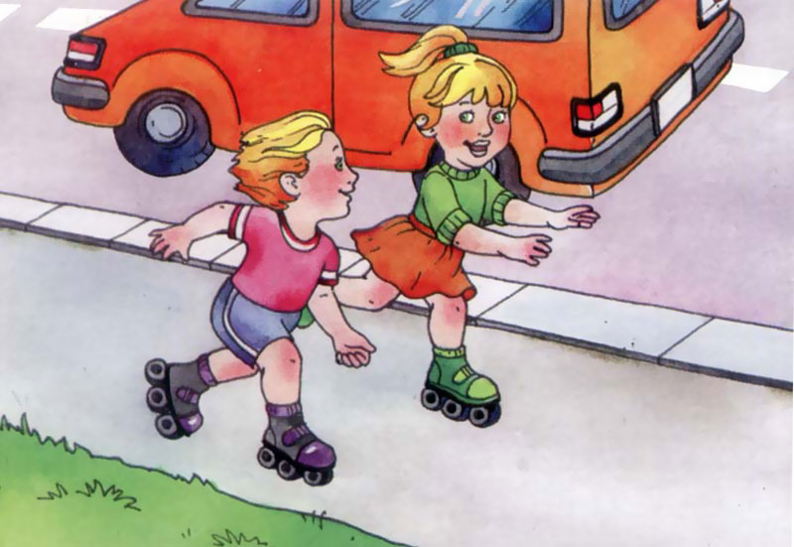

Правила поведения на дороге.
- Выходя из дома, из подъезда, подходя к проезжей части, учите малыша останавливаться.
- Приучайте ребенка смотреть по сторонам, чтобы он пытался увидеть, откуда может приближаться транспортное средство. Опасно выходить из-за стоящего автомобиля.
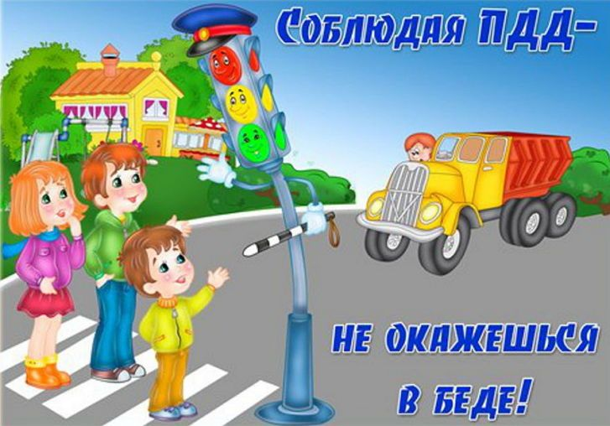
- Идя по дороге, учите малыша оборачиваться назад, придерживайтесь правой стороны тротуара.
- Переходите дорогу по пешеходному переходу, убедившись в том, что машины остановились.
- Ни в коем случае не переходите дорогу на красный и желтый сигнал светофора, даже если нет машин.
- Выходя на проезжую часть, прекращайте разговоры, ребенок должен привыкнуть, что при переходе улицы разговаривать нельзя.
- Не спешите, переходите дорогу размеренным шагом.
- Привлекайте ребёнка к участию в ваших наблюдениях за обстановкой на дороге: показывайте ему те машины, которые готовятся поворачивать, едут с большой скоростью и т.д.
Наибольшую опасность на дороге представляет передвижение в темное время суток. В настоящее время в магазине можно приобрести одежду отражающую свет, а так же есть одежда с люминесцентными вставками, разнообразные светоотражающие значки. Так ребенка лучше будет видно в темноте.
Рекомендуемые игры и мультфильмы по ПДД
1."Дракоша и правила дорожного движения"
2. ПДД для детей
3. «Лунтик учит правила»
4.Дорожная азбука. Художественно-документальный короткометражный видео ряд о значимости соблюдения Правил Дорожного Движения для старшего дошкольного возраста.
5.«Дядя Степа -милиционер»
6. Мультик ПДД про пользу ремней безопасности и детских удерживающих устройств.
7.«Правила перехода улицы» Мультик по ПДД из ЛЕГО
8.«Безопасный путь в школу»

9. Герои мультфильма "Тачки 2" расскажут малышам о правилах дорожного движения

10. Уроки тетушки совы. «Азбука безопасности на дороге»

11. Смешарики. Азбука безопасности

12. Обучающая серия мультфильма про машинки "Робокар Поли - Правила Дорожного Движения" - ПЕРЕБЕГАТЬ ДОРОГУ ОПАСНО!

13. Учебные мультфильмы «Что такое светофор», «Пешеходный переход», «Где опасно играть»

14. «Бравый Инспектор Мамочкин»

15. «Зай и чик», «Следы на асфальте», «Мой приятель светофор», «Медвежонок на дороге», «Про котенка Женю и правила движения».

16. «Озорная Семейка - Правила движения»

